



Materia:

Construcción de Software y Toma de Decisiones (Gpo 401)

Actividad:

Avance de Proyecto 1: Conformación de Equipos

Profesores:
Ricardo Cortés Espinosa | Eduardo Juarez Pineda
Integrantes:
Cristhian Viery Maida Suarez - A01668790

José Eduardo Viveros Escamilla - A01710605
Laura Cintora Cendejas - A01712379
Gerardo Martinez Carbajal - A01713474

Avance de proyecto 1: Propuesta de proyecto
TC2005B.401
Equipo: Fourware systems
- Información del Equipo

Nombre | Matrícula | Contacto
Jose Eduardo Viveros Escamilla | A01710605 | +52 442 799 8086
Gerardo Martínez Carbajal | A01713474 | ‪+52 442 379 3677‬
Cristhian Viery Maida Suarez | A01668790 | ‪+52 55 2910 9116‬
Laura Cintora Cendejas | A01712379 | +52 442 460 7621

- Perfil y Análisis de Desempeño

Nombre | Fortalezas | Áreas de oportunidad | Expectativas del curso
José Eduardo Viveros Escamilla | - Pensamiento analítico  - Liderazgo y comunicación  - Conocimientos básicos de desarrollo web (HTML, Javascript, CSS) y bases de datos  - Experiencias con proyectos de ciencia de datos e IA  - Creación e implementación de modelos de Deep Learning | - Documentación técnica más detallada  - Conocimientos básicos en diseño web  - Identificar de forma rápida requerimientos de software | - Aplicar metodologías reales de construcción de software  - Fortalecer el trabajo colaborativo  - Aprender a levantar requerimientos de forma profesional
Gerardo Martínez Carbajal | - Iniciativa y comunicación con mis compañeros  - Conocimientos básicos sobre JavaScript y HTML  - Aportar ideas sobre diseño (interfaz de usuario) | - Organización del tiempo  - Rapidez para codificar  - Dificultad al realizar documentos relacionados al análisis | - Generar experiencia sobre el trabajo en equipo y de construcción de software  - Aplicar los conocimientos de cursos pasados  - Tener un mejor panorama sobre el futuro de la carrera
Laura Cintora Cendejas | - Razonamiento Computacional  - Capacidad de análisis previo antes de codificar.  - Organización técnica orientada a documentación profesional.  - Aprendizaje autónomo en herramientas lenguajes de programación.  - Conocimiento en diferentes lenguajes de programación  - Experiencia en proyectos de bases de datos.  - Buena organización y comunicación efectiva. | - Expresar ideas técnicas con mayor precisión y claridad.  - Profundizar en las metodologías de levantamiento en requerimientos.  - Mejorar la seguridad en el desarrollo web.  - Optimizar tiempos de desarrollo. | - Obtener experiencia práctica en construcción de software  - Aprendizaje de una empresa a nivel global en el área de sistemas  - Reforzar los conocimientos teóricos, metodológicos y técnicos.  - Desarrollar habilidades profesionales para la industria.
Cristhian Viery Maida Suarez | - Elaboración de documentación técnica  - Manejo de estructura de datos  - Aplicación de algoritmos de búsqueda y ordenamiento  - Programación básica en c++ y python | - Diseño gráfico de interfaz  - Análisis de problemas  - Expresar pensamientos de manera técnica | - Tener experiencia práctica sobre construcción de software  - Aprender a cómo trabajan las empresas en las áreas de sistemas  - Reforzar mis conocimientos en sobre software y ampliar mi oportunidades

Expectativas como equipo
Como equipo esperamos lo siguiente:

- Desarrollar un proyecto funcional con impacto real.
- Mejorar nuestras habilidades de análisis y diseño de sistemas.
- Implementar buenas prácticas de desarrollo.
- Fortalecer nuestra comunicación y organización.

Compromisos del equipo
Nos comprometemos a:

- Cumplir con las entregas en tiempo y forma.
- Mantener comunicación constante.
- Documentar adecuadamente el proyecto.
- Resolver conflictos de manera profesional.
- Distribuir responsabilidades equitativamente.

- Identidad corporativa

Razón social:

FOURWARE SYSTEMS

  - Misión:

Desarrollar e implementar soluciones de software que aprovechen la tecnología como una herramienta estratégica para la toma de decisiones, promoviendo un uso responsable, eitco y consciente de datos y sistemas digitales

En FOURWARE SYSTEMS impulsamos la innovación mediante la incorporación de tecnologías emergentes en procesos, optimizando su eficiencia sin perder de vista el impacto humano, organizacional y social de cada solución.

  - Visión:

Ser una consultora tecnológica reconocida por su innovación, calidad técnica y compromiso profesional, consolidándonos como un equipo capaz de generar impacto real en empresas a través de soluciones inteligentes y estratégicas.

  - Logotipo:

El logotipo de Fourware Systems representa innovación y tecnología a través de una pantalla con circuitos digitales, símbolo de símbolo del desarrollo de software y bases de datos interconectadas.

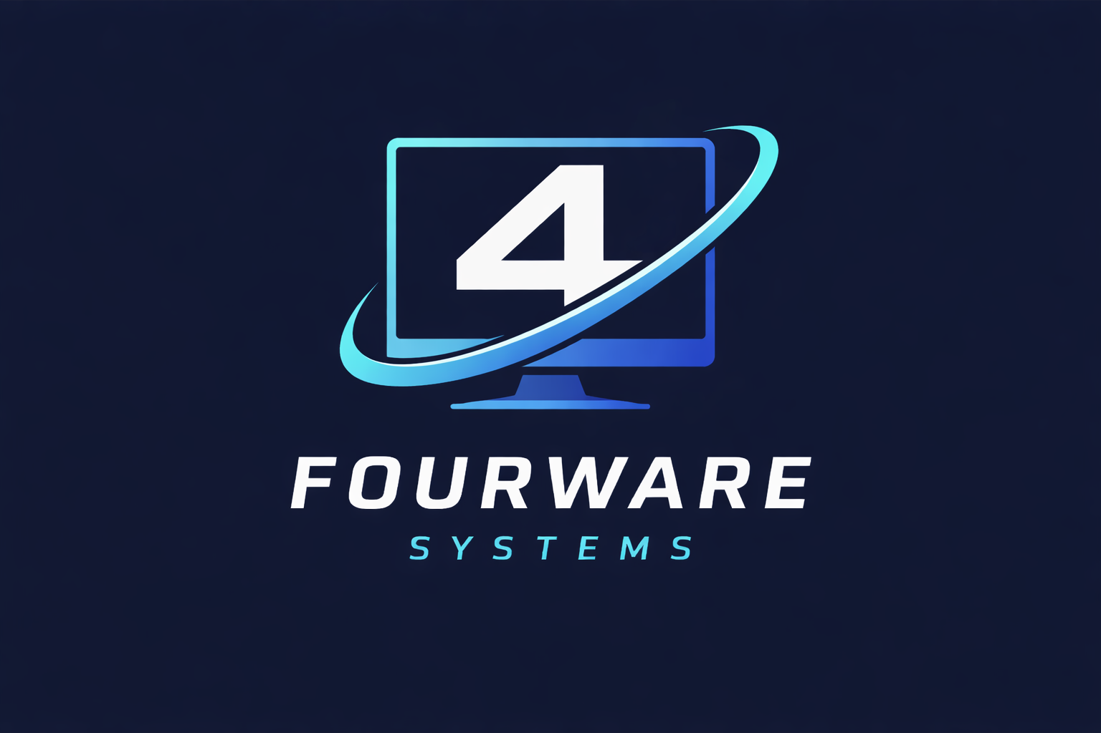

  - Principios y valores:

- Ética profesional
- Responsabilidad
- Innovación
- Compromiso con la calidad
- Trabajo colaborativo

  - Objetivos del despacho

- Diseñar y desarrollar sistemas de información eficientes.
- Implementar bases de datos estructuradas y seguras.
- Proponer soluciones tecnológicas adaptadas a cada cliente.
- Generar impacto positivo mediante tecnología.

¿Qué ofrecemos a nuestros clientes?

- Análisis de procesos organizacionales.
- Diseño de sistemas de información.
- Modelado de bases de datos relacionales.
- Documentación técnica profesional.
- Soluciones escalables y seguras.

Compromiso con la sociedad

Nuestro despacho tiene el compromiso de:

- Desarrollar tecnología que optimice procesos.
- Promover el uso responsable de la información.
- Proteger los datos de los usuarios.
- Contribuir a la transformación digital responsable.

- Alcance Organizacional

Empresa: PPG Industries

PPG Industries es una empresa dedicada al sector doméstico e industrial, especializada en la comercialización de productos de pintura y recubrimientos. Su actividad principal incluye la venta de artículos, la gestión de inventarios y la atención a clientes que requieren adquirir o apartar productos para su uso posterior.

El proyecto está enfocado en el área de ventas y distribución, permitiendo el control operativo y monitoreo de artículos y reservas realizadas por distribuidores autorizados. El objetivo del sistema será digitalizar el proceso de catálogo, preventa y control de reservas, permitiendo mayor trazabilidad, control de inventario y visibilidad en tiempo real del área de ventas y distribución.

Adicionalmente, el sistema integrará un módulo de análisis estadístico orientado a administradores de PPG, el cual permitirá visualizar productos más reservados, tendencias históricas por periodo de tiempo y el desarrollo de folios creados de cada distribuidor, el cual está en un inicio orientado al Mundial de Fútbol de 2026, posteriormente dicho sistema podrá ser usado para distintos eventos

- Descripción del problema o situación actual

La situación actual de PPG se centra en la necesidad de optimizar su proceso de fabricación y distribución mediante un sistema de preventas por campañas específicas, como el Mundial 2026. El problema principal que la organización busca resolver es el riesgo de sobreproducción y el almacenamiento de productos estancados en las bodegas; al no contar con un mecanismo que capture la demanda real antes de fabricar, la empresa se expone a pérdidas financieras por inventario que no se vende a tiempo.

A nivel operativo, la red de distribución es masiva y compleja, lo que genera retos de concurrencia y rendimiento. Existen aproximadamente 5,000 concesionarios en toda la República, y algunos de ellos gestionan hasta 200 tiendas individuales. Con una base potencial de 200,000 usuarios digitales, el sistema actual (o los procesos manuales previos) enfrenta lentitud cuando múltiples capturistas intentan ingresar pedidos simultáneamente, especialmente en horas pico. Esta saturación puede derivar en problemas de duplicidad de folios o errores en la carga de datos si la interfaz no es lo suficientemente robusta.

Otro aspecto crítico del problema es la logística de recolección. Actualmente, los concesionarios a menudo acuden a los centros de distribución sin conocer el peso o volumen total de sus pedidos, lo que resulta en el uso de vehículos inadecuados para transportar grandes volúmenes de mercancía. El sistema actual carece de una herramienta que automatice estos cálculos y que proporcione un folio único de seguimiento que sea congruente tanto para el cliente como para la administración interna de PPG.

Finalmente, existe una brecha en la gestión administrativa y de comunicación. La carga de catálogos de productos se percibe como una tarea tediosa que requiere una solución de carga masiva vía Excel para evitar errores manuales. Asimismo, la falta de un sistema automatizado de notificaciones por correo electrónico y de un historial de pedidos con estatus claros (como "reservado" o "cancelado") dificulta que los concesionarios tengan visibilidad sobre sus transacciones y limita el tiempo de reacción para realizar cancelaciones justificadas antes de que el pedido sea firme.

- Requerimientos de información:

Catálogo de Productos/Artículos

- id_articulo (PK)
- nombre
- descripción
- categoría
- unidad_medida
- precio_unitario
- peso
- volumen
- IVA
- status (confirmado, proceso, cancelado)
- precio
- cantidad_disponible
- imagen_url

Relaciones: Un producto/artículo puede estar relacionado con múltiples reservas.

Catálogo de Distribuidores

- id_cliente (PK)
- nombre
- región
- tipo_usuario
- correo_electronico
- teléfono
- estatus
Relaciones: Un distribuidor puede realizar múltiples reservas.

Catálogo de Reservas / Preventa

- id_reserva (PK)
- folio
- fecha_reserva
- estado (confirmado, cancelada, pendiente)
- id_distribuidor (FK)
Relación: Una reserva / preventa puede incluir múltiples productos.

Detalle Reserva

  - id_detalle (PK)
  - id_reserva (FK)
  - id_articulo (FK)
  - cantidad

- Plan de trabajo y aprendizaje:
El borrador del documento se llevó a cabo en tiempo, ya que lo completamos entre semana.
Se tomó un fin de semana ajustar los últimos detalles (requerimientos de información, logo final, etc.), nos costó más tiempo del previsto por un día.

Próximo avance:

Actividad | Responsable | Fecha | Esfuerzo estimado
Modelo E-R | Laura | 20 feb | 6 horas
Diseño BD | Cristhian | 22 feb | 5 horas
UI Mockup | Gerardo | 21 feb | 4 horas
Lógica folios | Eduardo | 24 feb | 6 horas

Elaborado por el equipo Fourware Systems:

Est. José Eduardo Viveros Escamilla
Est. Gerardo Martínez Carbajal
Est. Cristhian Viery Maida Suarez
Est. Laura Cintora Cendejas

Firma de validación Ing. Jorge Alba _______________________
Fecha: ___ / ___ / 2026

